Europejski Fundusz Rolny na rzecz Rozwoju Obszarów Wiejskich: Europa inwestująca w obszary wiejskie
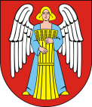
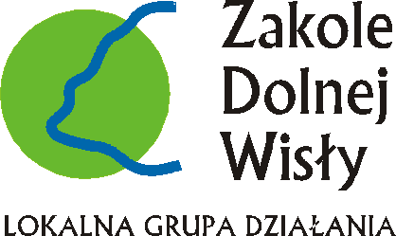
Wójt Gminy Zławieś Wielka
oraz
Lokalna Grupa Działania „Zakole Dolnej Wisły”
mają zaszczyt zaprosić Państwa
na
Konferencję
Zintegrowany produkt turystyczno-kulinarny
Szlaku Tradycji i Smaku
„Niech Cię Zakole”
która odbędzie się dnia 11 kwietnia 2014 r. o godz. 9.00 w Gminnym Ośrodku Kultury
i Sportu w Złejwsi Małej.
Tematem przewodnim konferencji będą produkty lokalne stanowiące jeden z filarów zintegrowanego szlaku turystyczno-kulinarnego Doliny Dolnej Wisły ( w załączeniu szczegółowy program konferencji)
Podczas konferencji uraczymy Państwa wspaniałymi wielkanocnymi przysmakami, jakie w przededniu konferencji zostaną przygotowane przez uczestników szkolenia profesjonalnego personelu gastronomii wiejskiej oraz konkursu na Markę Lokalną Zakola Dolnej Wisły.
Będzie również możliwość skosztowania lokalnych specjałów z gospodarstw Doliny Wisły.
Osoby zainteresowane udziałem w konferencji prosimy o zgłoszenie za pomocą załączonego formularza. Formularze zgłoszeniowe dostarczyć do biura LGD „Zakole” (ul. Chełmińska 7b, 86-253 Kijewo królewskie) lub do sekretariatu Urzędu Gminy Zławieś Wielka (ul. Handlowa 7, 87-134 Zławieś Wielka).

(-) Jan Surdyka (-) Krzysztof Nowacki
Wójt Gminy Zławieś Wielka Prezes LGD „Zakole Dolnej Wisły”

